АДМИНИСТРАЦИЯ СЕЛИВАНОВСКОГО РАЙОНА
УПРАВЛЕНИЕ ОБРАЗОВАНИЯ

П Р И К А З

от 22 ноября 2016 года № 647

Об итогах районного конкурса исследовательских краеведческих работ обучающихся, участников туристко-краеведческого движения «Отечество»

Во исполнение приказа управления образования администрации района от 25.11.2016 № 579 «О проведении муниципального этапа областного конкурса исследовательских краеведческих работ обучающихся, участников туристко-краеведческого движения «Отечество», в целях развития школьного краеведения 22 ноября 2016 года прошел в форме конференции муниципальный этап областного конкурса исследовательских краеведческих работ обучающихся, участников туристко-краеведческого движения «Отечество» (далее - Конкурс).
Участниками конференции согласно Положению о Конкурсе стали учащиеся из 4 общеобразовательных организаций и 1 организации дополнительного образования детей. Всего 8 участников. Самыми активными стали учащиеся МОУ «Красногорбатской СОШ».
Было представлено 8 краеведческих работ, в том числе:
- в номинации «Летопись родного края»: «Краеведческий проект «Новый летописец» «И снова храм на Родине моей…» (Сорокин Максим МБОУ ДО «Центр внешкольной работы», руководитель Артемьева Л.А.);
- в номинации «Археология»: «Археологические памятники Малышевского сельского поселения» (Уткина Елизавета МОУ «Малышевская СОШ», руководитель Андреева О.П.);
- в номинации «Культурное наследие»: «Были и небылицы родного края» (Басова Екатерина МБОУ Новлянская СОШ, руководитель Воинова Е.Л.);
- в номинации «Великая Отечественная война»: «Фронтовые письма боевых товарищей Сергеева Виктора Федоровича как хроника трагических событий» (Петрович Дарья МБОУ Волосатовская СОШ, руководитель Кобякина М.Н.); «Процесс эвакуации как одно из важнейших мероприятий первого этапа Великой Отечественной войны» (Жариков Дмитрий МОУ «Красногорбатская СОШ», руководитель Гусарова М.Г.);
- в номинации «Историческое краеведение»: «Уставная грамота деревни Большое Григорово Большегригоровской волости Судогодского уезда» (Гусева Валерия МОУ «Красногорбатская СОШ», руководитель Кульпинова А.Н.); «Григорий Иванович Способин - гордость, честь и слава наша» (Ратникова Ангелина МОУ «Красногорбатская СОШ», руководитель Сошитова В.Б.);
- в номинации «Земляки»: «Актуальность произведений Соколова Анатолия Васильевича» (Соколов Алексей МОУ «Красногорбатская СОШ», руководитель Полякова О.А.).
Представленным краеведческим работам учащихся присущи разнообразие выбранных тем, их краеведческая ценность для школьных музеев, краеведческих комнат в части пополнения краеведческих экспозиций новым краеведческим материалом. Для защиты все докладчики использовали мультимидийные технологии. Учащиеся продемонстрировали понимание ими важности и актуальности занятия краеведческими изысканиями.
Вместе с тем, в целях дальнейшего совершенствования краеведческих исследований необходимо делать письменную работу более сжатой по объему, не перегружать ее большим количеством приложений, создавать мультимедийные презентации как дополняющими работу, а не повторяющими её, соблюдать регламент выступления защиты исследований.
Необходимо учесть, что исследовательские краеведческие работы обучающихся должны представлять самостоятельно проведенное исследование с использованием архивных источников, воспоминаний, интервью участников событий, умение логично рассуждать используя анализ и синтез, делать выводы, давать собственные оценки.
Организация и проведение Конкурса соответствовала положению о Конкурсе. В то же время, отмечены нарушения к Порядку проведения Конкурса и требованиям к конкурсным работам:
- не были предоставлены в оригинале: именная заявка, регистрационная карточка на участника (МБОУ Новлянская СОШ, МОУ «Малышевская СОШ»);
- не были представлены: согласие на обработку персональных данных автора работы и согласие педагога на обработку его персональных данных (МБОУ Новлянская СОШ, МБОУ Волосатовская СОШ, МОУ «Малышевская СОШ»);
- в срок не представлены работы на бумажном и электронном носителях (МБОУ Новлянская СОШ, МБОУ Волосатовская СОШ, МОУ «Малышевская СОШ», МОУ «Красногорбатская СОШ»);
- конкурсные работы не выдержаны в рамках структуры исследовательской работы, носят творческий характер (МОУ «Красногорбатская СОШ, МБОУ Новлянская СОШ, МОУ «Малышевская СОШ»);
Рассмотрев материалы, представленные в оргкомитет Конкурса, и руководствуясь Положением о Конкурсе, п р и к а з ы в а ю:

1. Утвердить итоги Конкурса.
2. Наградить Грамотами управления образования администрации Селивановского района:
2.1. Победителя и призеров Конкурса:
I место - Петрович Дарья, учащаяся МБОУ Волосатовской СОШ;
II место - Сорокин Максим, учащийся МБОУ ДО «Центр внешкольной работы»;
III место - Жариков Дмитрий, учащийся МОУ «Красногорбатская СОШ».
2.3. Педагогов, подготовивших Победителя и призеров Конкурса:
- Кобякину Марину Николаевну - учителя истории МБОУ Волосатовской СОШ;
- Артемьеву Людмилу Александровну - педагога дополнительного образования МБОУ ДО «Центр внешкольной работы»;
- Гусарову Марию Геннадьевну - учителя истории МОУ «Красногорбатская СОШ».
3. Направить для участия в областном конкурсе исследовательских краеведческих работ обучающихся, участников туристко-краеведческого движения «Отечество», работы победителя и призеров Конкурса.
4. Директору МБОУ ДО «Центр внешкольной работы» И.М. Щеткиной организовать и провести очередной Конкурс в ноябре 2017 года.
5. Руководителям общеобразовательных организаций взять под личный контроль:
5.1. Организацию и проведение школьного этапа областного конкурса исследовательских краеведческих работ обучающихся, участников туристко-краеведческого движения «Отечество», в 2017 году.
5.2. Участие в муниципальном этапе областного конкурса исследовательских краеведческих работ обучающихся, участников туристко-краеведческого движения «Отечество», в ноябре 2017 года.
5.3. Своевременность и качество подготовки конкурсных материалов на муниципальный этап областного конкурса исследовательских краеведческих работ обучающихся, участников туристко-краеведческого движения «Отечество», в 2017 году.
6. Руководителям МБОУ ДО «Центр внешкольной работы» И.М. Щеткиной, МБОУ Волосатовской СОШ Е.Г. Викуловой МОУ «Красногорбатская СОШ» Н.В. Рябовой изыскать возможность материального поощрения педагогов, подготовивших Победителя и призеров Конкурса.
7. Главному специалисту, эксперту МУ «ЦБУ и МР системы образования» О.Н. Грибковой:
7.1. Подготовить информацию по итогам Конкурса на сайт управления образования администрации Селивановского района.
7.2. Подготовить заявку на участие в областном конкурсе исследовательских краеведческих работ обучающихся, участников туристко-краеведческого движения «Отечество».
7.3. Направить конкурсные материалы победителей Конкурса в срок до 01.12.2016 по адресу: г. Владимир, проспект Ленина, 8-а, ГАОУДПОВО ВИРО, лаборатория современных педагогических проблем.
7.4. Довести настоящий приказ до сведения руководителей общеобразовательных организаций.
8. Контроль по исполнению настоящего приказа оставляю за собой.
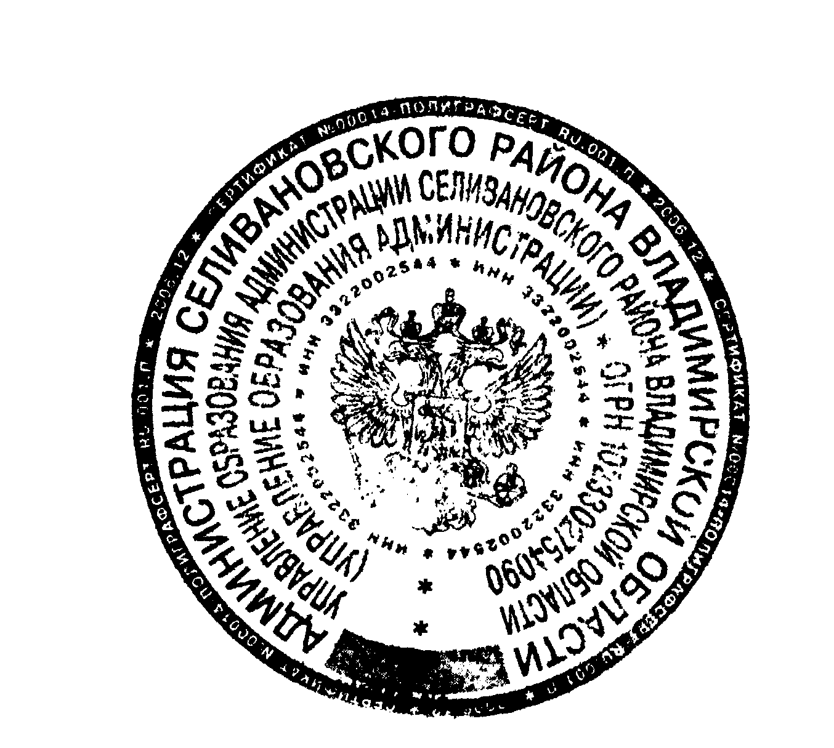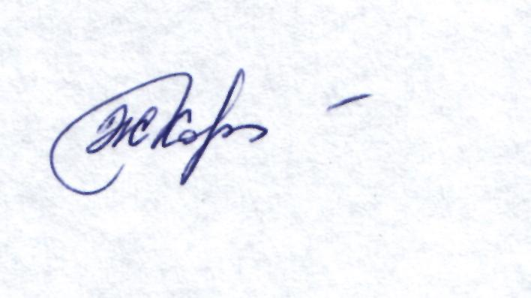

И.о. начальника управления образования Ж.Л. Коннова

